Vue learn
一、Vue.js 的一个组件
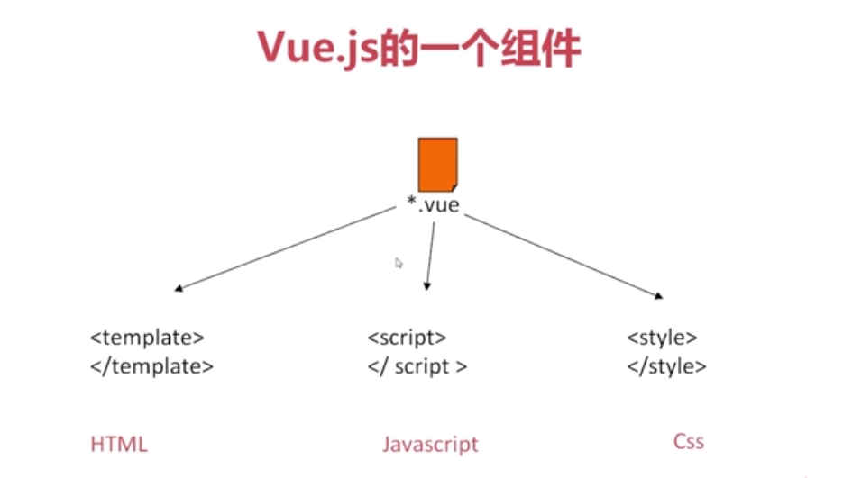
自动转换成 浏览器可以识别的HTML+JS+CSS

二、Vue.js 开发环境搭建
命令行安装
- 安装npm
- 全局安装
npm install --global vue-cli
- 创建项目
- 使用 webpack模板
vue init webpack my-project
说明: webpack 打包模式
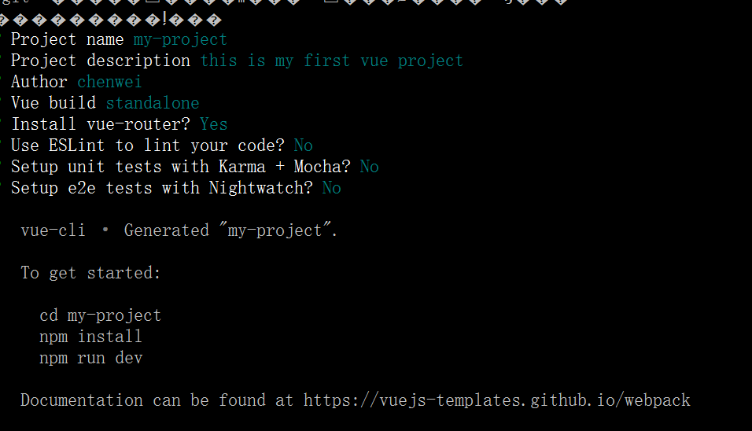

- vue init 初始化之后的样子(package.json 是一些说明文件和依赖)
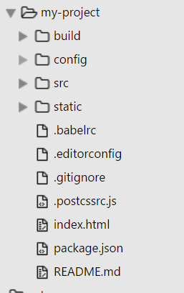

(4) 安装所有的依赖的到当前目录下
npm install

- 运行项目
npm run dev
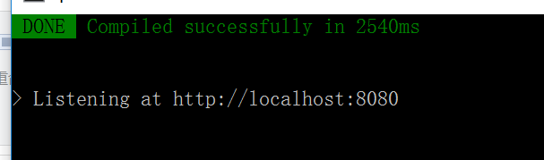

- 自动热更新
修改内容，无需刷新，自动更新前台显示
备注:
使用 sublime -> package intsall -> vue 安装语法高亮显示

- *.vue 文件生成页面
使用webpack自动将*.vue 转换为3个浏览器认识的文件
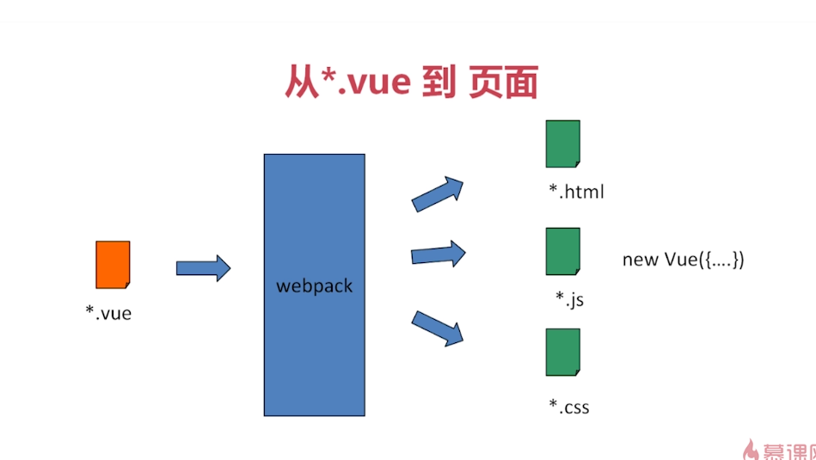

- 第一个简单的实例
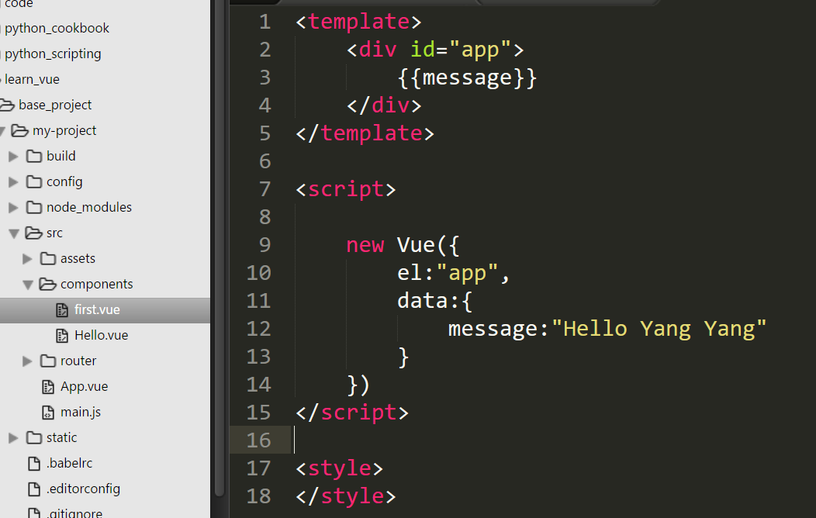

- Vue 知识简介
(1)vue.js 组件的重要选项
a) data
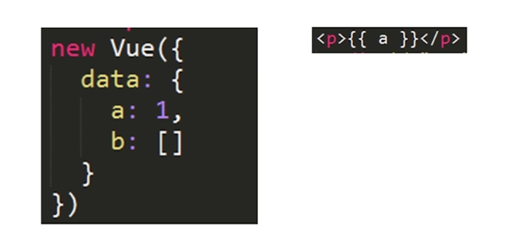
可以在js中通过this.a,this.b获取到数据
b) methods
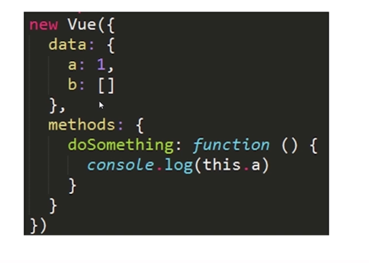

c) watch (监听)
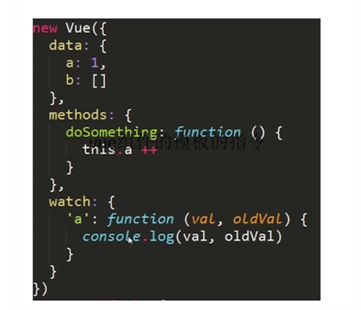

- 模板指令 -html和vue对象的粘合剂
a) 数据渲染: v-text, v-html,{{}}
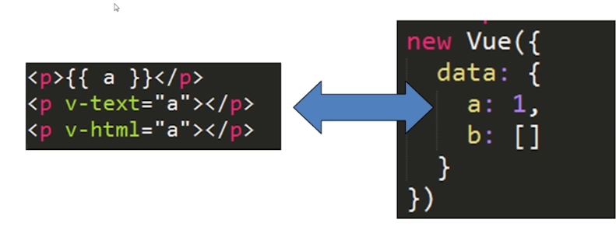
备注:
{{}}: 可以进行简单的js表达式
v-tetx: 保留html
v-html: 处理了html

b) 控制模块隐藏: v-if, v-show
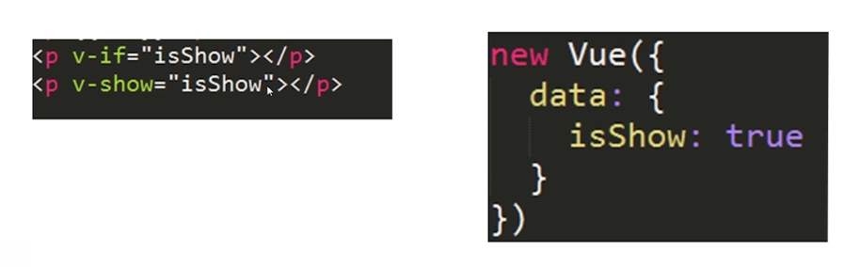
备注:
v-if: 直接不渲染这个元素
v-show: 使用css的display:none隐藏

- 渲染循环列表：v-for
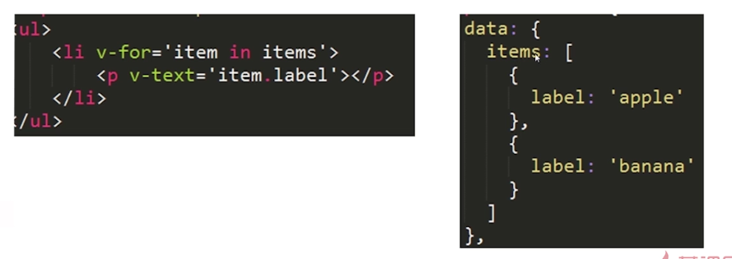

- 事件绑定: v-on
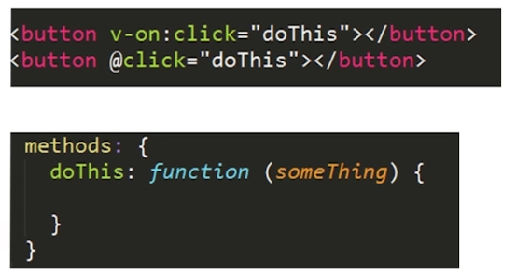

- 属性绑定: v-bind
和data进行绑定
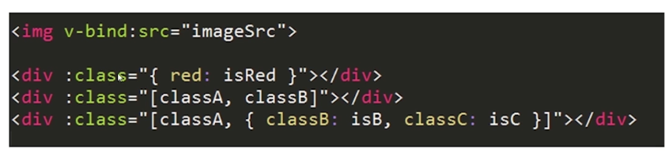
如果是对象的话，对象的value表示是否展现，是一个bool值，key就是需要展示的值

- 双向数据绑定
v-model
与input,select,textarea 进行数据绑定。

总结:
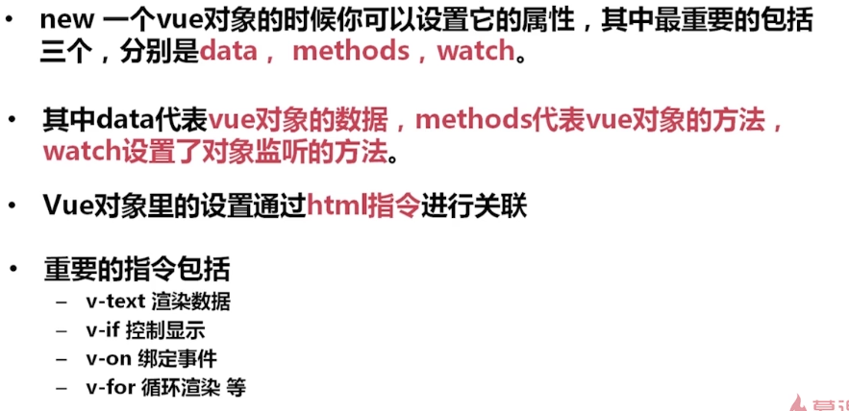

- vue-学习基础框架代码
- 程序入口:
index.html
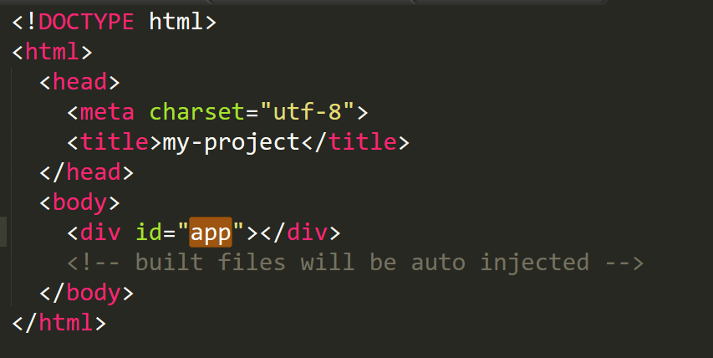
绑定了一个app的div

- src下有一个main.js 文件,该文件定义了刚刚index.html中的app的Vue实例
Components:{App} 使用APP组件，App组件来自于当前目录下的APP.vue文件
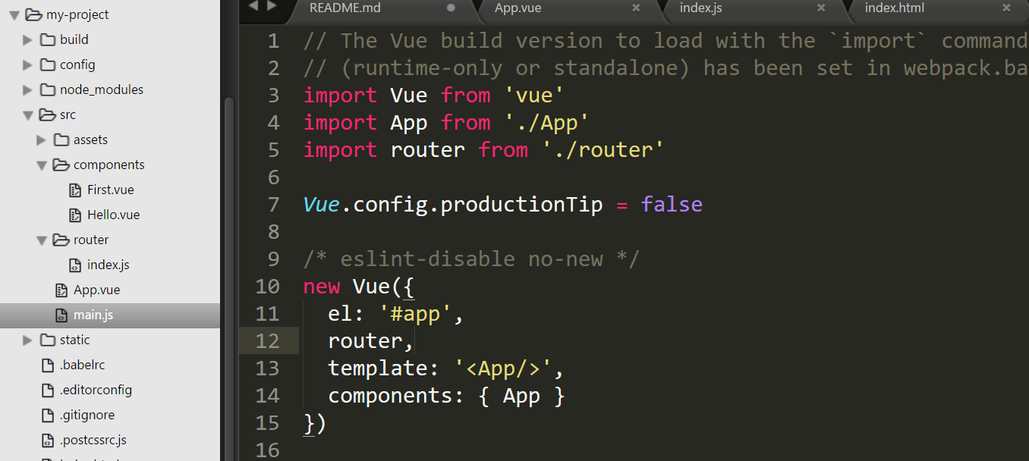

- App.vue 文件
是vue的一个组件文件，存在<template><style><script>标签
<router-view></router-view> 是使用vue的router功能，
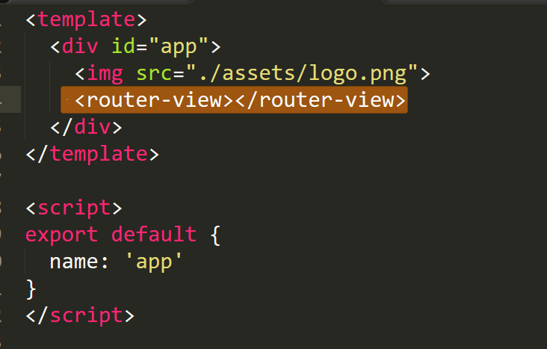

- 实现一个todo list
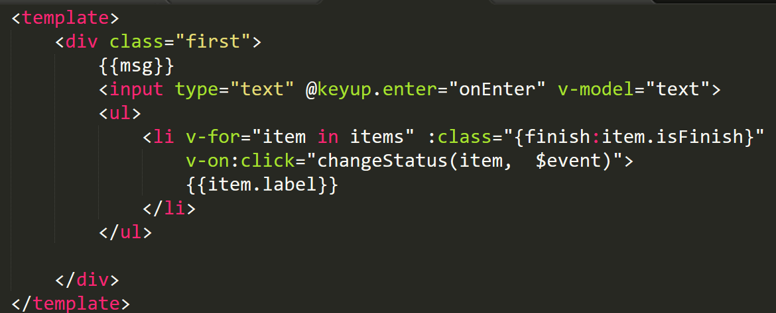

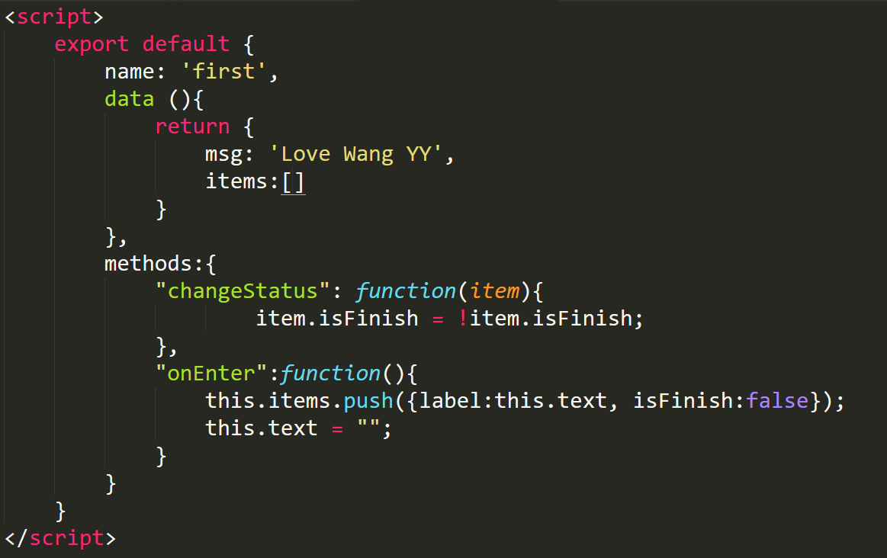

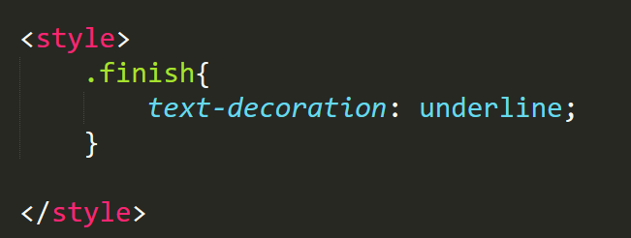

- 支持浏览器缓存功能(localStorage对象)

Store.js 文件
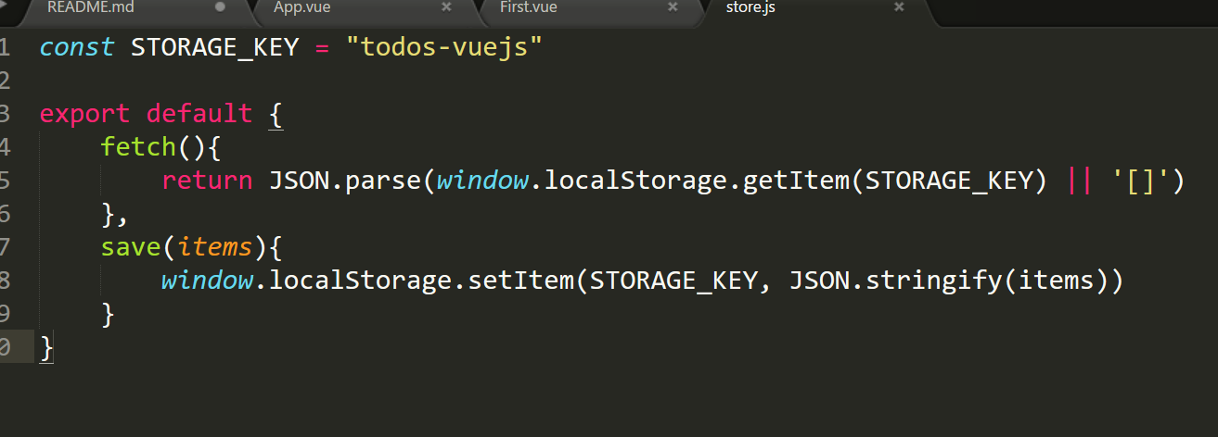

导入到First.vue文件中
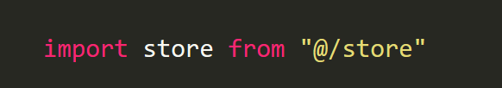

使用watch 监听item是否改变
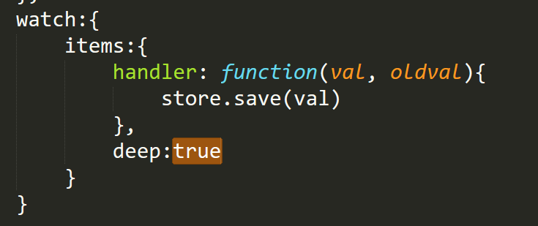

Items 默认中 store.fetch中拿取
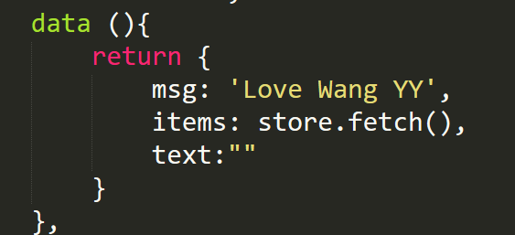

- 如何划分组件
(1) 功能块:
Select, pagenation...

- 页面区域:
Header, footer, sidebar...

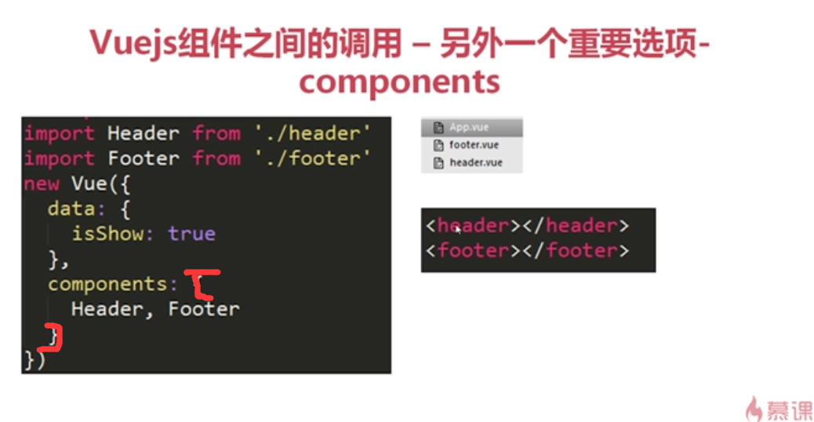
1) 定义好XXX.vue 之后
2) 导入到一个主要文件中
3) 注册到components中
4) 就可以像使用HTML标签一样使用这些组件了

- Vuejs 组件之间的通信- props

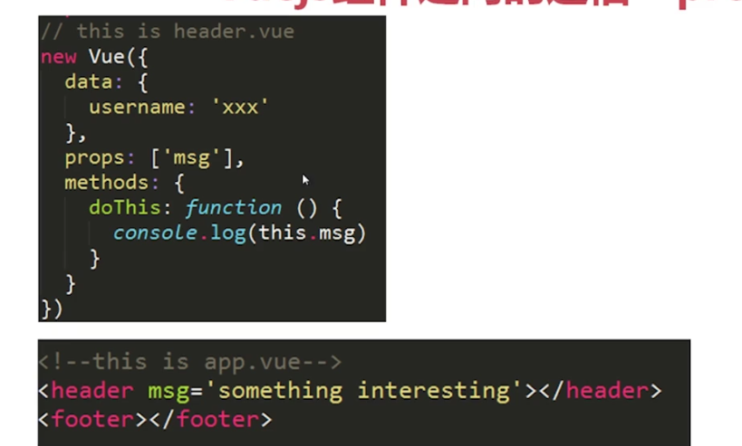

备注:
只要将组件的属性写在props内，才可以和程序进行通信。

- 父向子组件通信
注册好主键之后，在父组件的props中注册属性，
然后该属性就相当于注册到了data数据中，
可以在vue中使用this访问到或在程序中直接访问。
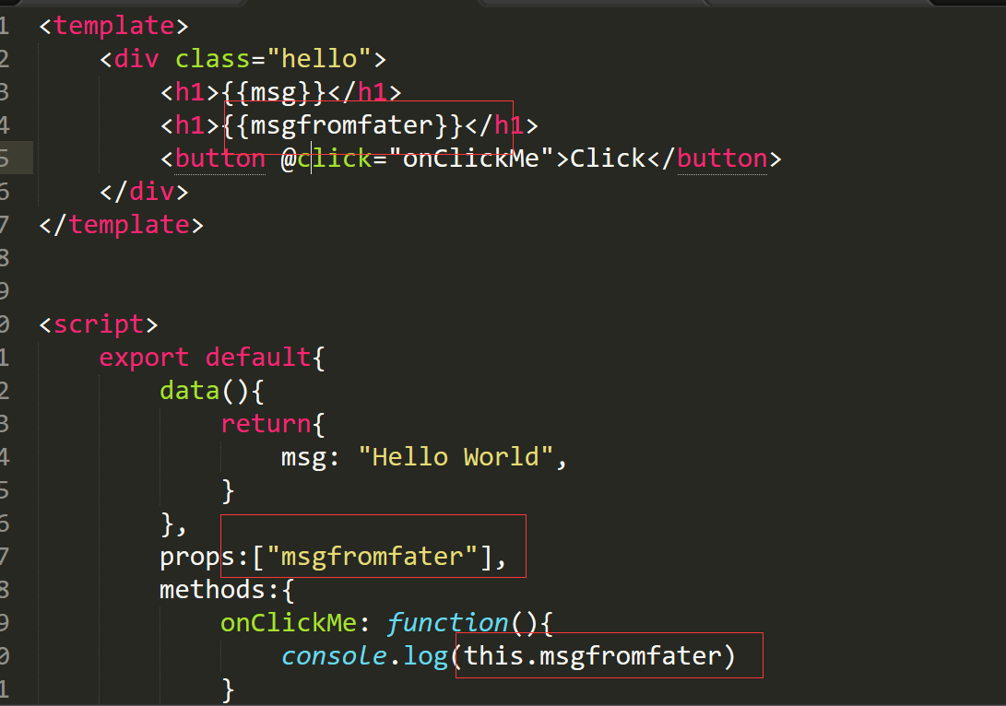
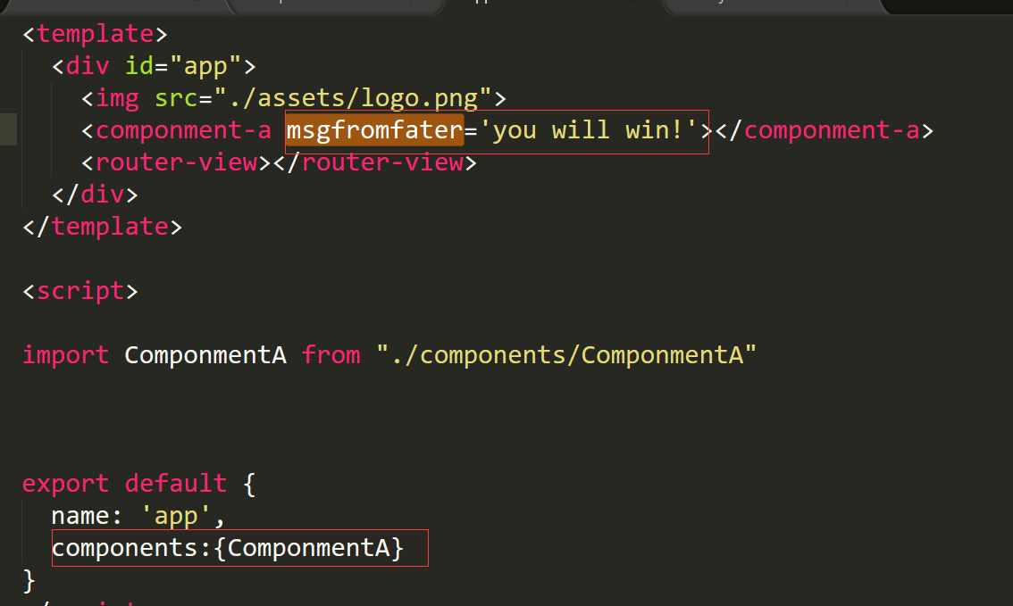

- 子组件向父组件中交换
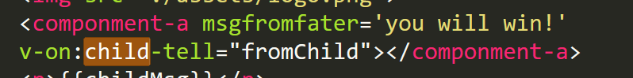
父组件绑定一个child-tell事件，当这个事件发生时，执行fromChild函数。
可以通过vm.$emit(‘child-tell’, params) 来处理这个事件

